2do examen de “Mantenimiento y Reparación Naval”
Nombre : …………………………………………………………………
Fecha: ……………………………………………………………………

1.- Al reparar un sistema de mangueras hidraúlicas, los técnicos armaron las siguientes líneas. Indique si son correctas o incorrectas y porqué.

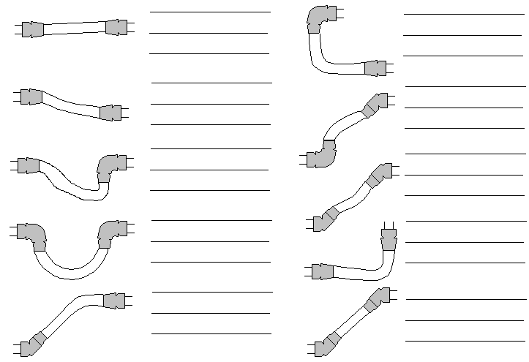
2.-Se va a realizar la reparación de una transmisión marina Caterpillar 7251 serie No. 74E23541, en el clutch group. Se quiere cambiar únicamente los empaques, anillos y tuercas. Confeccionar la correspondiente lista de repuestos, de acuerdo al diagrama adjunto.

3.- Se quiere cambiar el planchaje de fondo de una embarcación tipo “fondo plano”. Si seguimos las reglas ABS, indique la fórmula que regula el espesor de planchaje. Explíquela brevemente.
4.- El siguiente cuadro, hace referencia a los trabajos más comunes en parrilla. Indique concretamente empleando solo el espacio correspondiente a “explicación del trabajo”, en que consiste el trabajo, y a que parte del buque corresponde

Item | Trabajo a realizar | Explicación
1 | Encamisar eje de cola en bocín de cola
2 | Limpiar transducer
3 | Calcular libras de soldadura para pago
4 | Calibrar planchaje de casco
5 | Embocinar tintero
6 | Refrentar caras de la brida
7 | Plan de pintura

PRIMER EXAMEN DE MANTENIMIENTO Y REPARACIÓN NAVAL
NOMBRE: ............................................................................ FECHA: ..............................

1.- EN CUANTO A FALLAS POR RECUBRIMIENTO, MARQUE CON UNA X SI ES VERDADERO, FALSO EL CRITERIO INDICADO A CONTINUACIÓN: (20P)
 | V | F
EL CALEO ES DEBIDO A LA FORMULACIÓN DE LA PINTURA | X
EL ARRUGADO ES DEBIDO A LA FORMULACIÓN DE LA PINTURA | X
LA FALLA BIOLÓGICA NO SE DEBE A LA FORMULACIÓN DE LA PINTURA |  | X
EN EL CUARTEADO LAS ROTURAS PENETRAN EL SUBSTRATO |  | X
EL CALEO PUDE CONTROLARSE MENDIANTE LA ELECCIÓN DE LOS PIGMENTOS | X
LA FISURACIÓN TIENE QUE VER CON EL ENVEJECIMIENTO DEL RECUBRIMIENTO | X
EL AGRIETAMIENTO POR DESECACIÓN ES POR MALA MANO DE OBRA | X
LAS PICADURAS NO SE PRODUCEN AL APLICAR SOBRE UNA SUPERFICIE POROSA |  | X
EL AMPOLLAMIENTO ES DEBIDO A LA ADHESIÓN | X
LOS CONTAMINANTES NO PRODUCEN AMPOLLAMIENTOS |  | X

2.- GRAFIQUE UNA BOMBA CON CLUCHT DETALLADAMENTE, E INDIQUE MEDIANTE FLECHAS EN FORMA SIMPLE LOS DIFERENTES TRABAJOS DE MANTENIMIENTO A LA MISMA. (20P)

3.- DIBUJE UN PERNO CABEZA ALLEN DE 3” X 1 ¼”, E INDIQUE CON FLECHAS LAS MEDIDAS EN EL DIBUJO. (5P)

4.- EN CUANTO AL MANTENIMIENTO DE LA MAQUINARIA, EXPLIQUE BREVEMENTE QUE SIGNIFICA LO SIGUIENTE: (15P)
- DEJAR UN CIGÜEÑAL A 0,025”/0,050” ________________________________________________
___________________________________________________________________________________
- VER EL BRUÑIDO _________________________________________________________________
___________________________________________________________________________________
- HUMO AZUL EN EL ESCAPE ________________________________________________________
___________________________________________________________________________________
- HUMO BLANCO EN EL ESCAPE ______________________________________________________
___________________________________________________________________________________
- RECTIFICAR EL TÚNEL _____________________________________________________________
___________________________________________________________________________________
___________________________________________________________________________________

